**Action contre la pollution lumineuse**

Ecrire ici :

Ecrire ici :

**→ Objectifs et cibles de l’action**

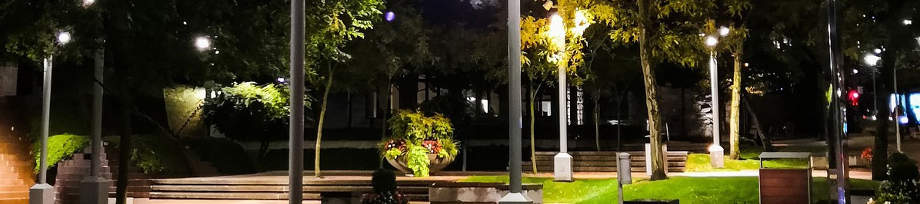

**Aménagement**

**N° de l’action :**

Vous trouverez des élèments techniques sur le centre de ressource du site de l’ARB.

La liste des indicateurs à suivre et des livrables à produire pour s’assurer de l’efficacité de l’action au terme des 3 ans d’engagement.

Agence Régionale de la Biodiversité Bourgogne-Franche-Comté - **Annexe à la demande d’adhésion TEN**

**→ Descriptif de l’action**

* **INDICATEURS**

Suivi de la réduction des éclairages publics Autre (facultatif) :

* **DOCUMENTS PRODUITS**

Bilan de l’action

Stratégie trame noire de la collectivité (facultatif) :

**→ Dispositif de suivi-évaluation de l’action**

La lumière artificielle nocturne a des effets physiologiques, métaboliques et comportementaux sur la biodiversité. Elle peut perturber les cycles biologiques des espèces. De plus, les points lumineux artificiels peuvent attirer ou repousser les animaux nocturnes en fonction de leur comportement naturel vis-à-vis de la lumière et ainsi créer des effets barrières .

La lutte contre la pollution lumineuse est donc un enjeu majeur pour les collectivités locales soucieuses de préserver la biodiversité et de promouvoir un environnement durable. La «Trame noire» consiste à mettre en place un réseau de corridors écologiques caractérisé par une obscurité restaurée. C’est essentiel pour protéger les espèces nocturnes de l’impact néfaste de la lumière artificielle.

Cette action vise à engager la collectivité dans une étude de la Trame noire sur leur territoire. Cette étude doit permettre une adaptation de la gestion de l’éclairage nocturne existant et une approche proactive pour reconquérir des espaces naturels la nuit. Les secteurs prioritaires pour la restauration de la Trame noire doivent être identifiés en fonction des enjeux et des points de conflits recensés.

Les actions de sensibilisation pour les personnels et le grand public aux conséquences de la lumière artificielle sur la biodiversité nocturne sont essentielles, comme la promotion des expérimentations visant à intégrer la qualité du ciel nocturne dans les projets d’aménagement. Des diagnostics sur l’éclairage et la biodiversité nocturne pourront être réalisés pour évaluer l’impact de l’éclairage sur la faune nocturne et guider les travaux d’optimisation de l’éclairage public dans la collectivité.

Veiller à l’optimisation de l’éclairage public pour la préservation de la biodiversité nocturne, pour que le territoire soit outillé et puisse tendre vers une trame noire.

**AMENAGEMENT-3**

**FICHE ACTION** DE LA COLLECTIVITE



Indiquer les collaborateurs ou les partenaires impliqués (ou co-porteurs), le calendrier de mise en œuvre avec ses principales étapes, la durée du projet, ainsi que les moyens humains et financiers mobilisés ou à mobiliser.

[ Cadre réservé à l’instruction ]

Agence Régionale de la Biodiversité Bourgogne-Franche-Comté - **Annexe à la demande d’adhésion TEN**

**→ Préconisations**

**→ Correspondance à la** [**Stratégie Régionale pour la Biodiversité (SRB)**](https://www.arb-bfc.fr/la-srb/)

**B2**

**B/ Mettre la biodiversité au cœur de l’aménagement du territoire dans un contexte de changement climatique**

2/ Développer la nature en ville

**Liste des pièces-jointes annexées** (facultatif) > Plans, photographies, dossiers.

**→ Modalités de mise en œuvre de l’action**